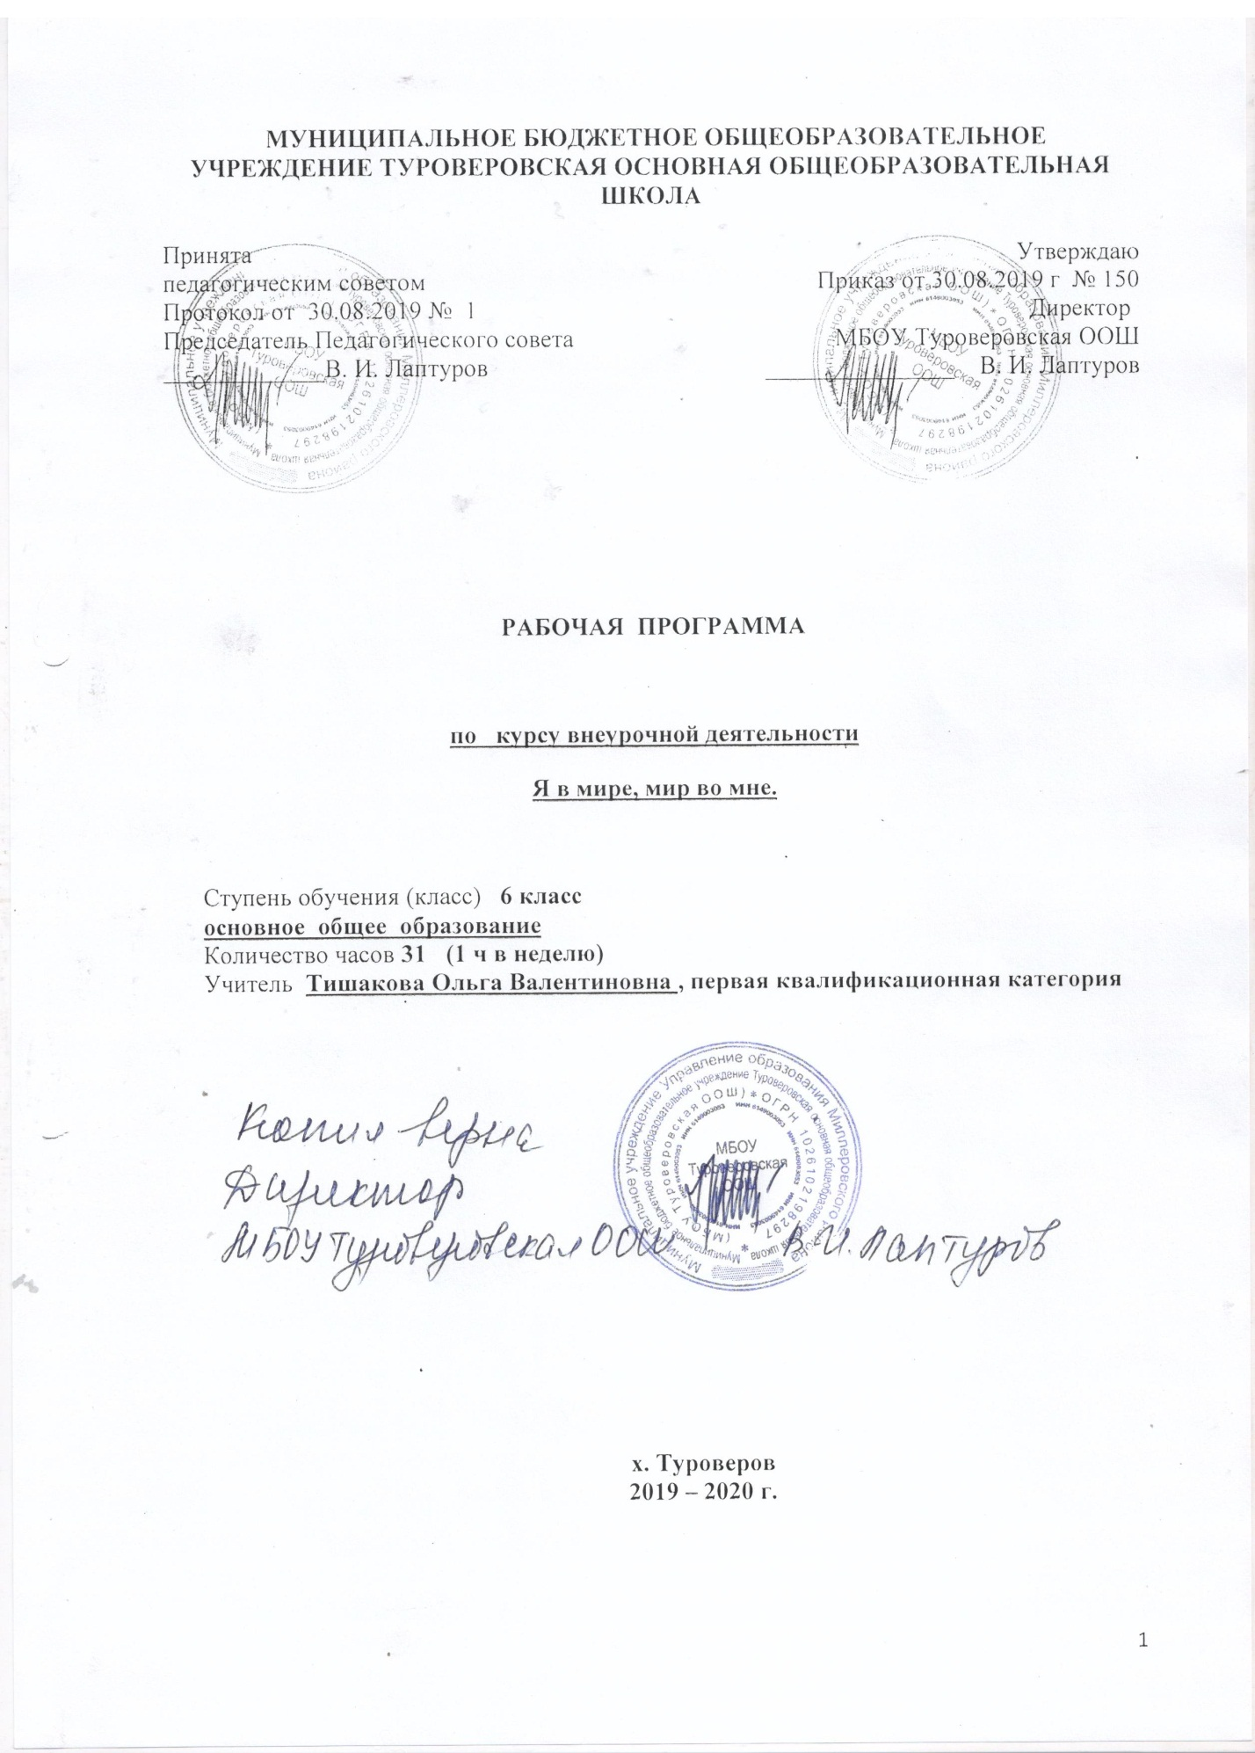

Раздел 1. Пояснительная записка

1. Пояснительная записка.

Рабочая программа составлена на основе Федерального государственного образовательного стандарта основного общего образования. Рабочая программа разработана в соответствии с Основной образовательной программой основного общего образования МБОУ Туроверовская ООШ.

Цель программы: создание условий для нравственного совершенствования личности обучающихся, формирования социального опыта подростков, включение в проектную деятельность.
Задачи:
- создавать условия для высказывания обучающимися их мыслей, проявления эмоций и чувств, поиска модели своего поведения, демонстрации своего мнения окружающим;
- способствовать формированию у подростков культуры общения: учить общаться с детьми и взрослыми, слушать друг друга, находить компромисс в общении, достойно оппонировать другой точке зрения и корректировать собственную позицию, принимая убедительные контраргументы;
- организовывать обсуждение нравственных аспектов поведения людей. Учить устанавливать связи и параллели с собственным нравственным опытом, с мнениями и чувствами ровесников и представителей старшего поколения – родителей, учителей;
- помогать осознанию своей связи с семьей, педагогами, старшим поколением, традициями нашей страны и вечными нравственными ценностями;
- учить детей сотрудничеству, мотивированной оценке деятельности друг друга.

Программа рассчитана на 1 год – 6 класс. Общее число учебных часов в 6 классе - 35 (1ч в неделю). В связи с тем, что рабочие дни 24.02.2020, 09.03.2020, 04.05.2020, 11.05.2020 года совпадают с праздничными днями, на основании Календарного учебного графика МБОУ Туроверовская ООШ, программа будет выполнена за счет уплотнения материала Темы 4. Великая Отечественная война 27.04.2020, 18.05, 25.05.2020 года, за 31 час.

Раздел 2. Планируемые результаты обучения по программе внеурочной деятельности «Я в мире, мир во мне».

Предметные результаты:
Воспитание нравственных чувств и этического сознания:
- начальные представления о моральных нормах и правилах нравственного поведения;
-нравственно-этический опыт взаимодействия со сверстниками, старшими и младшими детьми, взрослыми в соответствии с общепринятыми нравственными нормами;
- неравнодушие к жизненным проблемам других людей, сочувствие к человеку, находящемуся в трудной ситуации;
- способность эмоционально реагировать на негативные проявления в детском обществе и обществе в целом, анализировать нравственную сторону своих поступков и поступков других людей;
- уважительное отношение к родителям (законным представителям), к старшим, заботливое отношение к младшим;
- знание традиций своей семьи, бережное отношение к ним.
- воспитание ценностного отношения к прекрасному, формирование представлений об эстетических идеалах и ценностях (эстетическое воспитание).
Метапредметные результаты:
Обучающиеся должны:
- принимать и сохранять учебную задачу;
- учитывать выделенные учителем ориентиры действия в новом учебном материале в сотрудничестве с учителем;
- планировать свои действия в соответствии с поставленной задачей и условиями её реализации, в том числе во внутреннем плане;
- адекватно воспринимать предложения и оценку учителей, товарищей, родителей и других людей;
- вносить необходимые коррективы в действие после его завершения на основе его оценки и учёта характера сделанных ошибок, использовать предложения и оценки для создания нового, более совершенного результата.

Личностные результаты:
У обучающихся будут сформированы:
- ориентация в нравственном содержании и смысле как собственных поступков, так и поступков окружающих людей;
- знание основных моральных норм и ориентация на их выполнение;
- развитие этических чувств — стыда, вины, совести как регуляторов морального поведения;
- эмпатия как понимание чувств других людей и сопереживание им.

Раздел 3. Содержание курса внеурочной деятельности «Я в мире, мир во мне».

Тема 1. Культура общения – 8ч.
Этикет. Приглашение. Как дарить и принимать подарки. Мой дом принимает гостей. Я иду в гости.
Этика приветствия и знакомства. Этика временных отношений (поезд, театр, кино, гостиница и т. д.).
Привилегии и обязанности мужчин. Положение и поведение женщины.
Этикет. Культура речи. Этика эпистолярного общения. Этика телефонных разговоров.
Вежливость ничего не стоит, но много приносит
Мы в цифровом мире. Капсула времени. Информация в Интернете: возможности и риски. Безопасный Интернет.
Друзья, или френды.
Агрессия в Интернете. Троллинг. Гипербуллинг.
Формы организации учебных занятий: овладение новыми знаниями, формирование первичных навыков.
Основные виды учебной деятельности: беседы, лекции, дискуссии, обсуждение.
Тема 2. Самовоспитание – 8 ч.
Дружбой умейте дорожить. «Не бросай одного его»
О подлости и предательстве.
Совесть – основа нравственности.
Просмотр фильма «Чучело»
Просмотр фильма «Чучело»
Анализ и обсуждение фильма «Чучело»
Эссе и обсуждение фильма «Чучело»
Жестокость – сестра трусости декабрь.
Формы организации учебных занятий: овладение новыми знаниями, формирование первичных навыков.
Основные виды учебной деятельности: просмотр и обсуждение видеоматериала, беседы; лекции, дискуссии.
Тема 3. Общечеловеческие нормы нравственности – 9 ч.
Сочинение: «Моя любимая книга»
Тайны книг.
Жизнь человека как книга.
Ответственность за поступки.
Досадно мне, что слово честь забыто.
Пять секретов настоящего мужчины.
Честь имею! Или кодекс настоящего мужчины.
Преданность и привязанность. Верность. Любовь к человеку.
Материнская любовь. Без родителей – сирота.
Мамочка любимая, свеча неугасимая.
Формы организации учебных занятий: овладение новыми знаниями, формирование первичных навыков.
Основные виды учебной деятельности: беседы, лекции, дискуссии, час общения, обыгрывание проблемных ситуаций.
Тема 4. Великая Отечественная война – 5 ч.
Дети в годы Великой Отечественной войны.
Просмотр фильма «Иди и смотри»
Просмотр фильма «Иди и смотри»
Анализ и обсуждение фильма «Иди и смотри»
Эссе и обсуждение фильма «Иди и смотри»
Детство, опалённое войной.
Дети – труженики тыла.
Дети блокадного города.
Диагностика духовно-нравственного развития.
Формы организации учебных занятий: овладение новыми знаниями, формирование первичных навыков.
Основные виды учебной деятельности: просмотр и обсуждение видеоматериала, беседы, лекции, дискуссии.

Раздел 4. Календарно – тематическое планирование

№п/п | Дата проведения занятия |  | Раздел, тема занятия
 | По плану | По факту
1 | 02.09 |  | Тема 1. Культура общения 8 ч  Этикет. Приглашение. Как дарить и принимать подарки. Мой дом принимает гостей. Я иду в гости.
2 | 09.09 |  | Этика приветствия и знакомства. Этика временных отношений (поезд, театр, кино, гостиница и т. д.).
3 | 16.09 |  | Привилегии и обязанности мужчин. Положение и поведение женщины.
4 | 23.09 |  | Этикет. Культура речи. Этика эпистолярного общения. Этика телефонных разговоров.
5 | 30.09 |  | Вежливость ничего не стоит, но много приносит
6 | 07.10 |  | Мы в цифровом мире. Капсула времени. Информация в Интернете: возможности и риски. Безопасный Интернет.
7 | 14.10 |  | Друзья, или френды.
8 | 21.10 |  | Агрессия в Интернете. Троллинг. Гипербуллинг.
9 | 28.10 |  | Тема 2. Самовоспитание 8ч  Дружбой умейте дорожить. «Не бросай одного его»
10 | 11.11 |  | О подлости и предательстве
11 | 18.11 |  | Совесть – основа нравственности
12 | 25.11 |  | Просмотр фильма «Чучело»
13 | 02.12 |  | Просмотр фильма «Чучело»
14 | 09.12 |  | Анализ и обсуждение фильма «Чучело»
15 | 16.12 |  | Эссе и обсуждение фильма «Чучело»
16 | 23.12 |  | Жестокость – сестра трусости декабрь.
17 | 13.01 |  | Теиа 3. Общечеловеческие нормы нравственности. 9 часов  Тайны книг.  Жизнь человека как книга.
18 | 20.01 |  | Сочинение: «Моя любимая книга»
19 | 27.01 |  | Ответственность за поступки.
20 | 03.02 |  | Досадно мне, что слово честь забыто
21 | 10.02 |  | Пять секретов настоящего мужчины.
22 | 17.02 |  | Честь имею! Или кодекс настоящего мужчины.
23 | 02.03 |  | Преданность и привязанность. Верность. Любовь к человеку.
24 | 16.03 |  | Материнская любовь. Без родителей – сирота
25 | 30.03 |  | Мамочка любимая, свеча неугасимая.
26 | 06.04 |  | Тема 4. Великая Отечественная война 5ч  Дети в годы Великой Отечественной войны.
27 | 13.04 |  | Просмотр фильма «Судьба человека»
28 | 20.04 |  | Просмотр фильма «Судьба человека»
29 | 27.04 | уплотнение | Анализ и обсуждение фильма «Судьба человека»
 |  |  | Эссе и обсуждение фильма «Судьба человека»
30 | 18.05 | уплотнение | Детство, опалённое войной.
 |  |  | Дети – труженики тыла.
31 | 25.05 | уплотнение | Дети блокадного города.
Критерии оценки эффективности внеурочной деятельности.
6 класс. «Я в мире, мир во мне»
Дата | Форма контроля
16.12.2019 | Эссе по фильму «Чучело»
20.01.2020 | Сочинение «Моя любимая книга»
27.04.2020 | Эссе по фильму «Судьба человека»

СОГЛАСОВАНО
Заместитель директора по УВР
________________Рябцева И. И
___________________201___года

